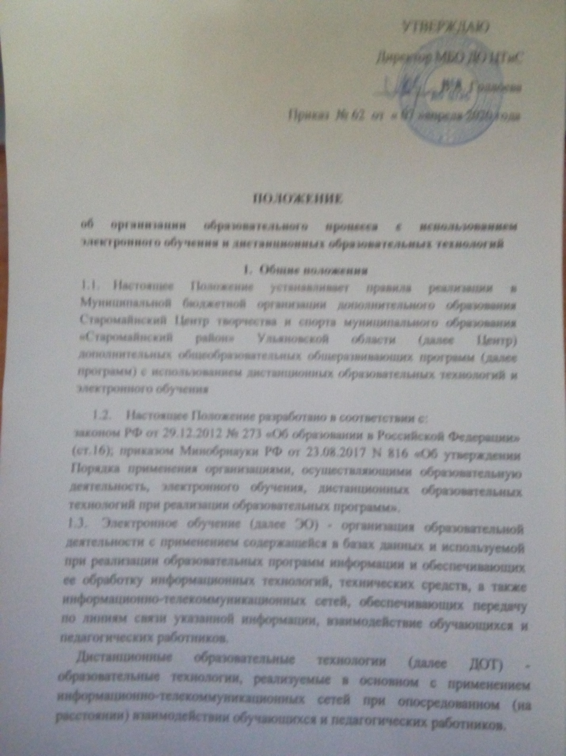

УТВЕРЖДАЮ
Директор МБО ДО ЦТиС
__________В.А. Голлоева
Приказ № 62 от « 07 »апреля 2020 года

ПОЛОЖЕНИЕ
об организации образовательного процесса с использованием электронного обучения и дистанционных образовательных технологий
- Общие положения
  - Настоящее Положение устанавливает правила реализации в Муниципальной бюджетной организации дополнительного образования Старомайнский Центр творчества и спорта муниципального образования «Старомайнский район» Ульяновской области (далее Центр) дополнительных общеобразовательных общеразвивающих программ (далее программ) с использованием дистанционных образовательных технологий и электронного обучения
  - Настоящее Положение разработано в соответствии с:
законом РФ от 29.12.2012 № 273 «Об образовании в Российской Федерации» (ст.16); приказом Минобрнауки РФ от 23.08.2017 N 816 «Об утверждении Порядка применения организациями, осуществляющими образовательную деятельность, электронного обучения, дистанционных образовательных технологий при реализации образовательных программ».
  - Электронное обучение (далее ЭО) - организация образовательной деятельности с применением содержащейся в базах данных и используемой при реализации образовательных программ информации и обеспечивающих ее обработку информационных технологий, технических средств, а также информационно-телекоммуникационных сетей, обеспечивающих передачу по линиям связи указанной информации, взаимодействие обучающихся и педагогических работников.
Дистанционные образовательные технологии (далее ДОТ) - образовательные технологии, реализуемые в основном с применением информационно-телекоммуникационных сетей при опосредованном (на расстоянии) взаимодействии обучающихся и педагогических работников.
ЭО и ДОТ могут использоваться при непосредственном взаимодействии педагогического работника с обучающимися для решения задач персонализации образовательного процесса.
  - Центр доводит до участников образовательных отношений информацию о реализации образовательных программ или их частей с применением ЭО и ДОТ, обеспечивающую возможность их правильного выбора.
  - ЭО и ДОТ обеспечиваются применением совокупности образовательных технологий, при которых частично опосредованное или полностью опосредованное взаимодействие обучающегося и преподавателя осуществляется независимо от места их нахождения и распределения во времени на основе педагогически организованных технологий обучения.
  - Основными элементами системы ЭО и ДОТ являются: образовательные онлайн - платформы; цифровые образовательные ресурсы, размещенные на образовательных сайтах;
  - видеоконференции; вебинары; skype - общение; e-mail; облачные сервисы; электронные носители мультимедийных приложений к учебникам; электронные пособия, разработанные с учетом требований законодательства РФ об образовательной деятельности.
  - В обучении с применением ЭО и ДОТ используются следующие организационные формы учебной деятельности:
Лекция;
Консультация;
Семинар;
Практическое занятие;
Самостоятельная работа;
Научно-исследовательская работа.
1.8. Сопровождение программ может осуществляться в следующих режимах:
Тестирование on-line;
Консультации on-line;
Предоставление методических материалов;
Сопровождение off-line (различные виды контроля).
- Цели и задачи
  - Основной целью использования электронного обучения и дистанционных образовательных технологий является предоставление обучающимся возможности освоения программ непосредственно по месту жительства или его временного пребывания (нахождения), а также предоставление условий для обучения с учетом особенностей психофизического развития, индивидуальных возможностей и состояния здоровья обучающихся, обучение по индивидуальному учебному плану при закреплении материала и освоении новых тем.
  - Использование дистанционных образовательных технологий и электронного обучения способствует решению следующих задач:
Созданию условий для реализации индивидуальной образовательной траектории и персонализации обучения;
Повышению качества обучения за счет применения средств современных информационных и коммуникационных технологий;
Открытый доступ к различным информационным ресурсам для образовательного процесса в любое удобное для обучающегося время;
Созданию единой образовательной среды Центра;
Повышению эффективности учебной деятельности, интенсификации самостоятельной работы обучающихся;
Повышению эффективности организации учебного процесса.
  - Основными принципами применения ЭО и ДОТ являются:
Принцип доступности, выражающийся в предоставлении всем обучающимся возможности освоения программ непосредственно по месту жительства или временного пребывания;
Принцип персонализации, выражающийся в создании условий (педагогических, организационных и технических) для реализации индивидуальной образовательной траектории обучающегося;
Принцип интерактивности, выражающийся в возможности постоянных контактов всех участников образовательного процесса с помощью информационно-образовательной среды
Принцип адаптивности, позволяющий легко использовать учебные материалы нового поколения, содержащие цифровые образовательные ресурсы, в конкретных условиях учебного процесса, что способствует сочетанию разных дидактических моделей проведения учебных занятий с применением дистанционных образовательных технологий и сетевых средств обучения;
Принцип гибкости, дающий возможность участникам учебного процесса работать в необходимом для них темпе и в удобное для себя время;
Принцип модульности;
Принцип оперативности и объективности оценивания учебных достижений обучающихся.
2.4. Основными направлениями деятельности являются:
Обеспечение возможности применения в учебной деятельности ЭО и ДОТ;
Обеспечение подготовки и участия в дистанционных конференциях, олимпиадах, конкурсах и прочих мероприятиях.
- Участники образовательного процесса с использованием ЭО и ДОТ
  - Участниками образовательного процесса с использованием ЭО и ДОТ являются: обучающиеся, педагогические, административные и учебно-вспомогательные работники Центра, родители (законные представители) обучающихся.
  - Педагогические работники, осуществляющие обучение с использованием ЭО и ДОТ, вправе применять имеющиеся электронные средства обучения или создавать собственные.
  - Обучающийся должен владеть базовыми навыками работы с компьютерной техникой и программным обеспечением, базовыми навыками работы со средствами телекоммуникаций (системами навигации в сети Интернет, навыками поиска информации в сети Интернет, электронной почтой и т.п.).
  - Обучающийся должен иметь навыки и опыт обучения и самообучения с использованием цифровых образовательных ресурсов.
4.Организация дистанционного и электронного обучения
4.1. При использовании ЭО и ДОТ осуществляются следующие виды учебной деятельности:
Самостоятельное изучение учебного материала;
Учебные занятия (лекционные и практические);
Консультации;
Текущий контроль.
4.2. Организация обучения с использованием ЭО и ДОТ в Центре осуществляется по 2 моделям:
Модель непосредственного осуществления взаимодействия педагога с обучающимися;
Модель опосредственного осуществления взаимодействия педагога с обучающимися.
4.3. Опосредованное взаимодействие педагога с обучающимися регламентируется Рабочим листом (Приложение №1) либо индивидуальным учебным планом обучающегося.
4.4. В Рабочем листе определяется объем задания для самостоятельного изучения; сроки консультаций; объем учебного материала, выносимого на текущий контроль; сроки и формы текущего контроля.
4.5. Организация обучения по индивидуальному учебному плану определяется соответствующим Положением.
Центр ведет учет и осуществляет хранение результатов образовательного процесса и внутренний документооборот на бумажном носителе и/или в электронно-цифровой форме в соответствии с требованиями законодательства РФ.
5.Заключительное положение
Данное Положение вступает в силу с момента его утверждения и действует до принятия нового в рамках действующего нормативного законодательного регулирования в области дополнительного образования.

.

Приложение №1
Приложение №1
Рабочий лист педагога
Ф.И.О. педагога
Программа, группа

Дата | Тема занятия | Задание | Текущий контроль

